Reunión diaria #12 - 20/05/2024

# Miembros presentes:

* ~~Martinez Valentin Ivan~~
* Diaz Oliverio
* ~~Medina Nicolas Lionel~~
* ~~Moreno Vera Cesar Daniel~~
* ~~Muñoz Alejo Roman~~
* Pavlovich Maximiliano Agustin
* ~~Teira Rodriguez Juan Ignacio~~

*Disclaimer: Cada uno de los integrantes debe completar esto*

# Trabajo actual

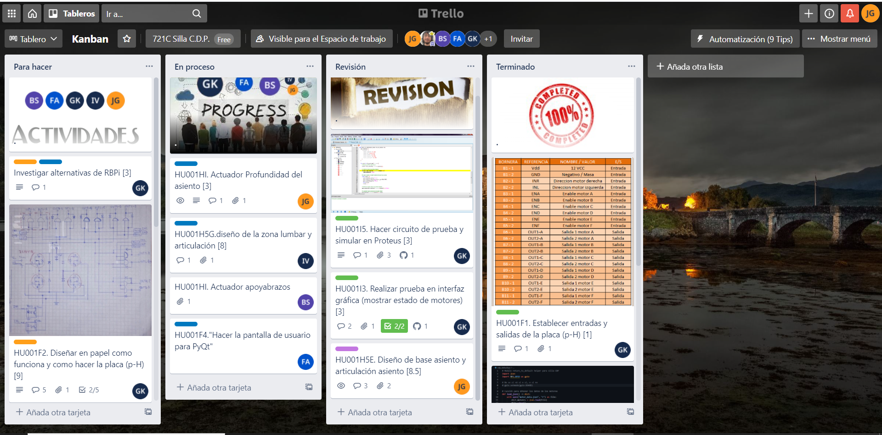

*Disclaimer: Cada uno de los integrantes debe completar esto*

# Expectativa del día:

1. Los alumnos presentes intentarán conseguir elementos del colegio para la restauración del Samp-e.
2. También se encargan de discutir la aprobación de la lista de compras.

# Observación: